DOCUMENTO CONTROLADO

Revisão | Descrição da Alteração | Data
0 | Liberação de Documento | 00/00/0000
A AUTENTICIDADE E INTEGRIDADE DESTE DOCUMENTO ESTÃO GARANTIDAS PELO ORIGINAL DO DOCUMENTO FÍSICO ASSINADO OU CÓPIA CONTROLADA MANTIDOS NO ESCRITÓRIO DA QUALIDADE

Elaboração |  |  | Data  00/00/0000
Verificação |  |  | Data  00/00/0000
Verificação |  |  | Data  00/00/0000
Aprovação |  |  | Data  00/00/0000

OBJETIVO

Tem por finalidade receber as Notas Fiscais

SIGLAS E DEFINIÇÕES

TASY – Sistema de Gestão em Saúde
NF – Nota Fiscal

RECURSOS

Material de expediente e computador com internet liberada para baixar o ícone do banco e que possua o sistema Tasy instalado.

PROCEDIMENTO

- RECEBIMENTO E LIBERAÇÃO DE NOTAS FISCAIS
- Receber do setor fiscal as NF juntamente com o Relatório de Notas Fiscais. O relatório e entregue em duas vias onde uma via retorna assinado pela Assistente que recebeu o referido relatório.
- Realizar a conferência e verificar:
- Valores
- títulos
- Carimbos e assinaturas. Após conferencia de todas as notas o relatório e assinado e carimbado pela assistente eque recebeu o referido relatório.
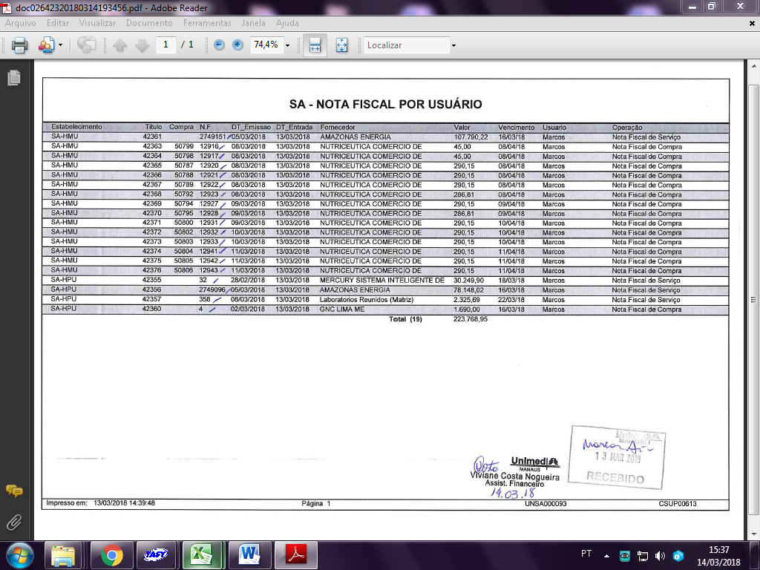
- Verificar nas Notas Fiscais conforme o relatório:
- Valor da NF
- Prestador do serviço
- Tomador do serviço
- Número da NF
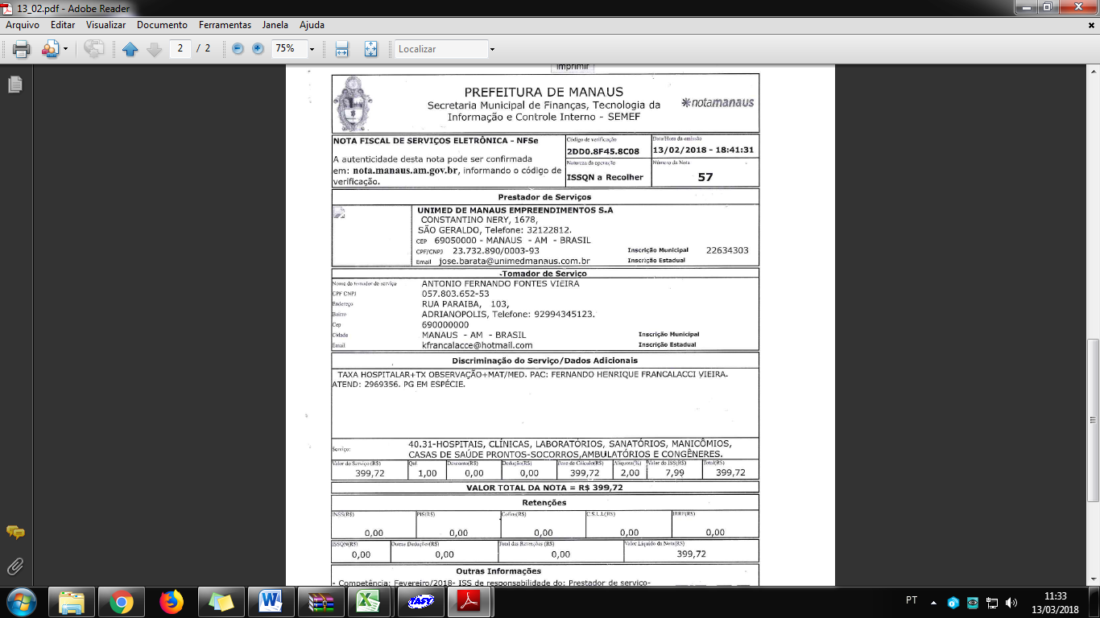
- Data de emissão

- Após análise e conciliação dos valores e dados citados acima, a Nota Fiscal está liberada para pagamento.

REGISTRO

Não se aplica.

REFERÊNCIAS BIBLIOGRÁFICAS

Não se aplica.

ANEXOS

Não se aplica.

